1968 年诺贝尔物理学奖——共振态的发现
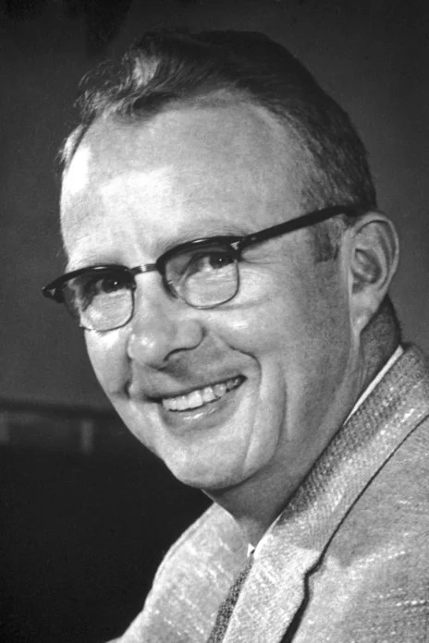
阿尔瓦雷斯像
1968 年诺贝尔物理学奖授予美国加利福尼亚州伯克利加州大学的阿尔瓦雷斯（Luis W.Alvarez，1911—1988），以表彰他对基本粒子物理学的决定性贡献，特别是发现了许多共振态，这些发现是由于他发展了氢泡室技术和数据分析方法才成为可能的。

基本粒子共振态的发现
共振态是早先对寿命极短的一类强子的通称。在研究原子核的散射和反应过程中，往往会出现这样的一种“共振”现象：当入射粒子能量取某一确定值时，散射或反应的截面突然变大，截面随能量的变化曲线和力学中的共振曲线完全类似。用量子力学可以证明，这种共振现象的出现是由于在该能量附近，入射粒子与原子核结合成为一个亚稳复合核。经过一定时间后这亚稳复合核衰变为末态粒子。阿尔瓦雷斯把这类粒子称为共振态。共振态和稳定强子一样具有类似的量子数，诸如自旋、宇称、同位旋、奇异数和粲数等，只是它可以通过强相互作用衰变。由于其寿命一般短到 10⁻²⁰ ~ 10⁻²⁴ s，因此根据不确定原理，不稳定的粒子没有确定的质量，所以其质量的不确定度，即其宽度 Γ = ℏ/t 相当大，一般为几十到几百 MeV。
阿尔瓦雷斯对许多共振态的发现，大大促进了粒子物理学的发展，把人们对物质世界的研究提高到了一个新的阶段。

获奖者简介
阿尔瓦雷斯 1911 年 6 月 13 日出生于美国加利福尼亚州的旧金山，是爱尔兰人和西班牙人的后裔。他的母亲是传教士的女儿，早年曾在中国生活，父亲是一位医生，从事生理学研究。阿尔瓦雷斯小时在旧金山综合技术中学学习过，后随父亲到明尼苏达州上学。阿尔瓦雷斯年轻时经常参加徒步旅行，这项活动培养了他对冒险和探险的爱好，这一性格对他后来的发展很有影响。
阿尔瓦雷斯在芝加哥大学原来主修的是化学，但他认为化学和数学都不大适合他的条件，乃转而学习物理。他发现教材中只是提一提原始的科学论著，很少具体的内容，就经常到图书馆查阅科学原著，这使他大开眼界，并对他以后在学术上的创造精神很有帮助。大学快毕业时，阿尔瓦雷斯曾经自己按早期盖革计数器的样子照着做了一个并且用于实验之中。他是康普顿效应的发现者 A.H.康普顿的学生，协助康普顿研究宇宙射线，在作研究生时就和康普顿一起发现宇宙射线的“东-西效应”，深受康普顿喜爱。他于 1934 年获硕士学位，1936 年获博士学位。这以后到伯克利加州大学辐射实验室工作，这个实验室的主任就是劳伦斯（请参阅 1939 年诺贝尔物理学奖）。从此阿尔瓦雷斯投入劳伦斯辐射实验室这一核物理及粒子物理实验研究的科研集体，他们两人成了终生挚友。
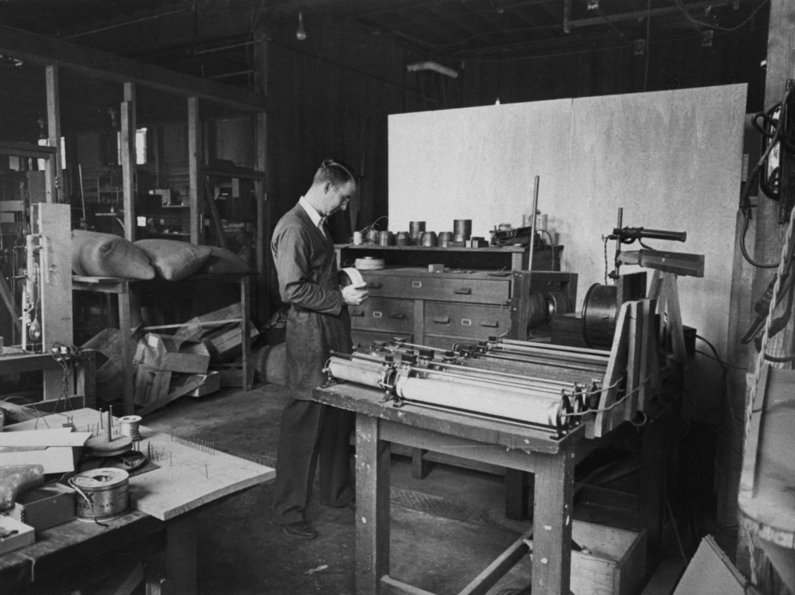
图 68 – 1 1938 年阿尔瓦雷斯正在做实验
在阿尔瓦雷斯的科学生涯中，他参加过许多重大的基础科学和应用科学研究项目。他所在的伯克利加州大学劳伦斯辐射实验室成了核物理学的研究中心，从欧洲访问归来的奥本海墨和来自意大利的费米都在这里工作。
第二次世界大战期间，阿尔瓦雷斯利用学术休假到麻省理工学院从事雷达研究。在那里他作出了三项贡献，一是微波早期警报系统，二是雷达瞄准投弹系统，三是盲目着落系统。他研制了一种导航系统，可以帮助飞机在雾中盲目着落。从 1943—1944 年，他到芝加哥大学的冶金实验室，和费米一起从事核反应堆的理论研究。1944—1945 年到洛斯阿拉莫斯参加曼哈顿计划，研制第一颗原子弹。在洛斯阿拉莫斯，阿尔瓦雷斯发明了钚弹的引爆剂。他积极主张使用原子弹，并作为科学观察员，乘飞机亲临现场，观察在日本广岛和长崎投掷原子弹的效果。他和奥本海墨的态度不一样，认为核武器是结束第二次世界大战和防止第三次世界大战所必需的。
1952 年格拉塞制成了第一台泡室，在乙醚泡中显示了宇宙射线径迹。这以后立刻就有好几个物理小组开始把泡室用于高能物理研究，不断研制和发展泡室技术。1954 年阿尔瓦雷斯小组首先用液氢观察到了带电粒子径迹。后来他们不断建造更大的氢泡室。在这方面他们一直处于世界领先地位，他们做成的氢泡室总是最大的。经过 5 年，做成了 1.83 m（72 英寸）直径的氢泡室。
与此同时，阿尔瓦雷斯认识到分析云室图像的测量技术已不符合要求，这一技术比泡室拍摄照片的流量速度慢了竟达一百倍。于是他就致力于设计一台半自动的测量仪，联上计算机，以满足实验的要求。他于 1955年提出参数，一年后做出样机。他的测量仪用在最大的氢泡室，可以观测到寿命为 10⁻²² 的粒子。他的设计后来成了标准的现代测量技术的基础。由于实验技术始终保持领先地位，新的探测结果源源不断地从他这里向全世界宣布。1960 年阿尔瓦雷斯和他的合作者宣布发现了第一组三个寿命非常短的奇异粒子。以后阿尔瓦雷斯小组又陆续发现了许多其他寿命短的粒子，当时他们叫共振态。这些新粒子几乎都是用计算机处理数据的液氢泡室发现的。
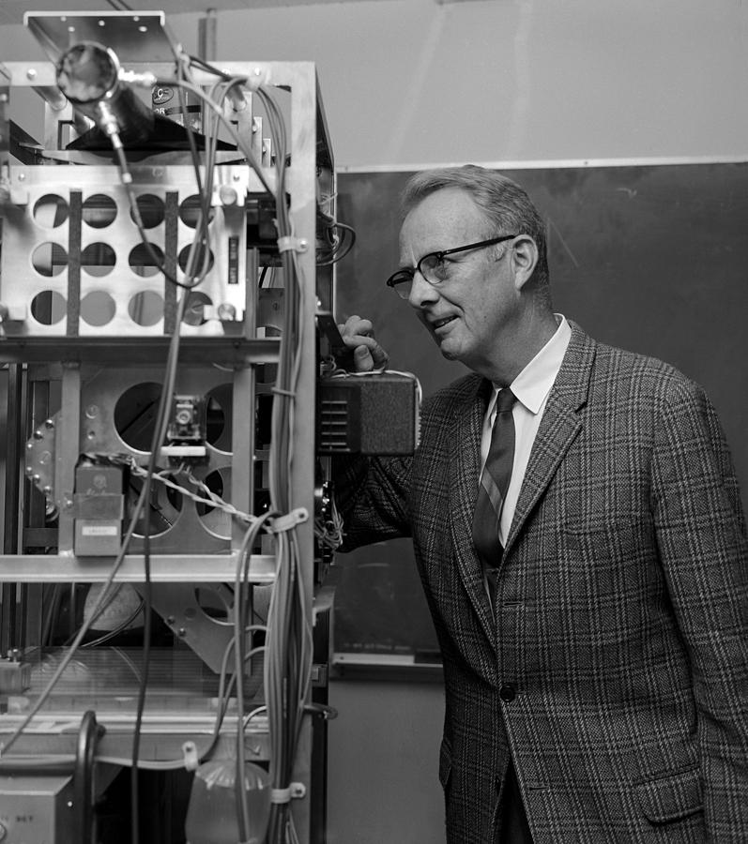
图 68 – 2 1966 年阿尔瓦雷斯正在检查仪器
阿尔瓦雷斯除了上述工作外，还发现了氖的放射性、K-电子俘获、与裂变同时发生的长射程 α 粒子以及许多短寿命的同位素。他还第一次测量了中子的磁矩，第一个用非放射性方法观测到人工生产的同位素、分析了 ¹⁹⁸Hg 谱线、研制了第一台飞行时间中子谱仪和第一次在回旋加速器中加速重离子。
从 1945—1947 年阿尔瓦雷斯领导建造了第一台质子直线加速器，1956 年他和合作者发现 μ 介子有聚变触媒作用。1965 年阿尔瓦雷斯提出可以从宇宙射线探测埃及金字塔是实心还是空心。经埃及和美国联合小组测试，最后的结论是金字塔完全是实心的。阿尔瓦雷斯 1988 年 9 月 1 日逝世于伯克利。
官网链接，论文链接。

